

Wie in den euch bekannten Word-Dokumenten kann man auch in Google Docs Bilder integrieren. Dafür klickt ihr auf Einfügen -> Bild. In dem sich öffnenden Dialogfenster könnt ihr entweder ein Bild hochladen und in eurem Google Doc einbinden oder aber ein hochgeladenes Bild verknüpfen. Das linksstehende Bild ist zum Beispiel das Ergebnis einer Suche nach öffentlich zu nutzenden Bildern unter Suche:

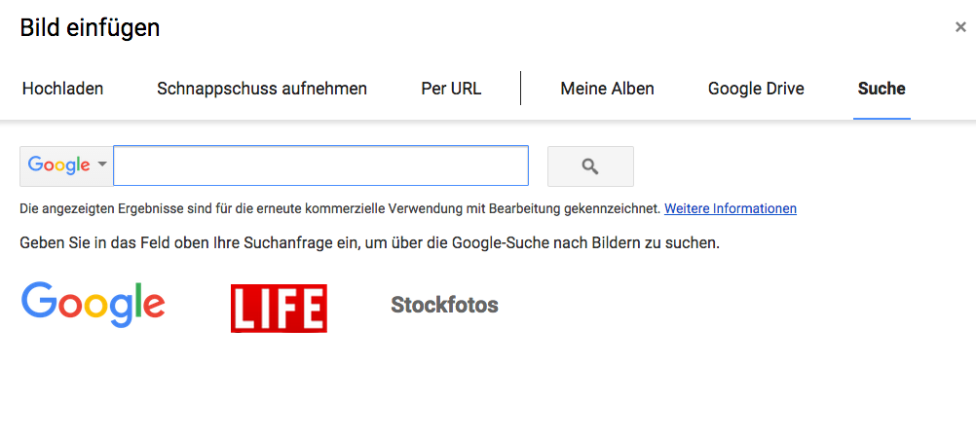

*Lade hier ein Bild von deiner Festplatte hoch, und schreibe einen Text, der um das Bild herumläuft.*